**PRODUCT DOCUMENT:  
RENT HOUSES WEBSITE**

[Đây không phải là một document hoàn thiện]

1. **Mục đích.**

- Tạo ra một ứng dụng giúp người mua có thể xem được danh sách những căn nhà đang bán, giúp người bán có thể đăng tải các thông tin về căn nhà mình muốn bán.

1. **Toàn cảnh.**
   1. **Trang chủ.**

* Khi người dùng truy cập trang thì sẽ được đưa tới trang chủ.

4321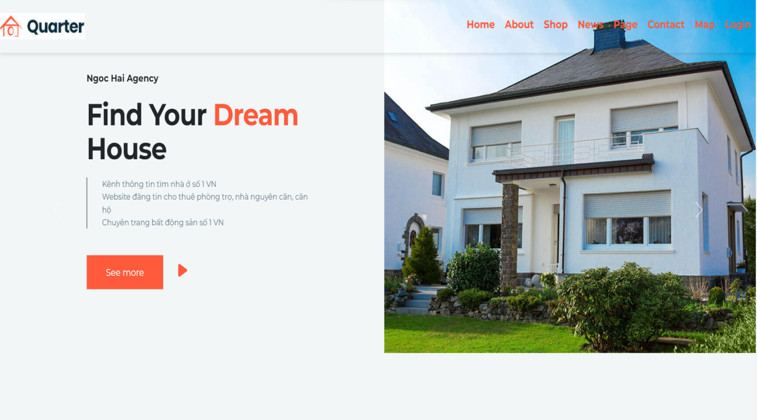

- 1 : Nút này sẽ chuyển sang trang chủ.

- 2 : Sẽ dẫn tới tập các trang bán nhà đã được đăng tải.

- 3 : Sẽ dẫn tới thông tin chi tiết của một căn nhà đã được bán.

- 4 : Sẽ dẫn tới trang đăng nhập để phân quyền chức năng của người dùng.

* 1. **Trang cửa hàng.**
* Trang này để cho khách hàng nhìn tổng quát về các căn nhà mình muốn mua.

21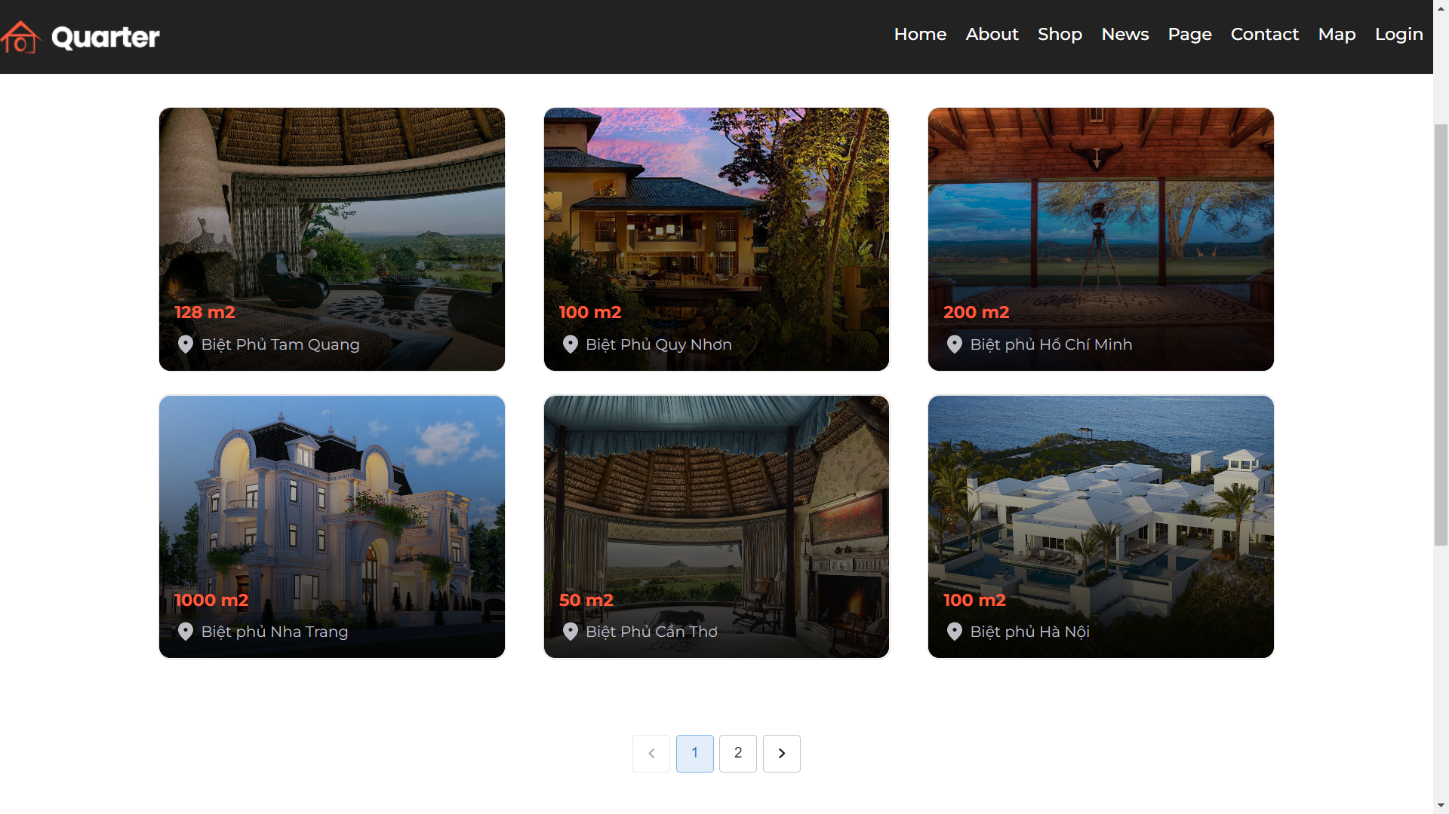

- 1: Sau khi nhấn chọn sản phẩm mà mình thích thì người dùng sẽ được chuyển sang trang chi tiết để xem thông tin sản phẩm. Ta sẽ lấy cái id để nhận biết sản phẩm nào được chọn.

- 2: lấy tổng số sản phẩm có trong cơ sở dữ liệu để phân trang.

* 1. **Trang chi tiết.**
* Trang này để cho khách hàng nhìn thấy mọi thông tin về căn nhà, dựa vào id lấy được từ trang cửa hàng ta đẩy dữ liệu lên trang chi tiết

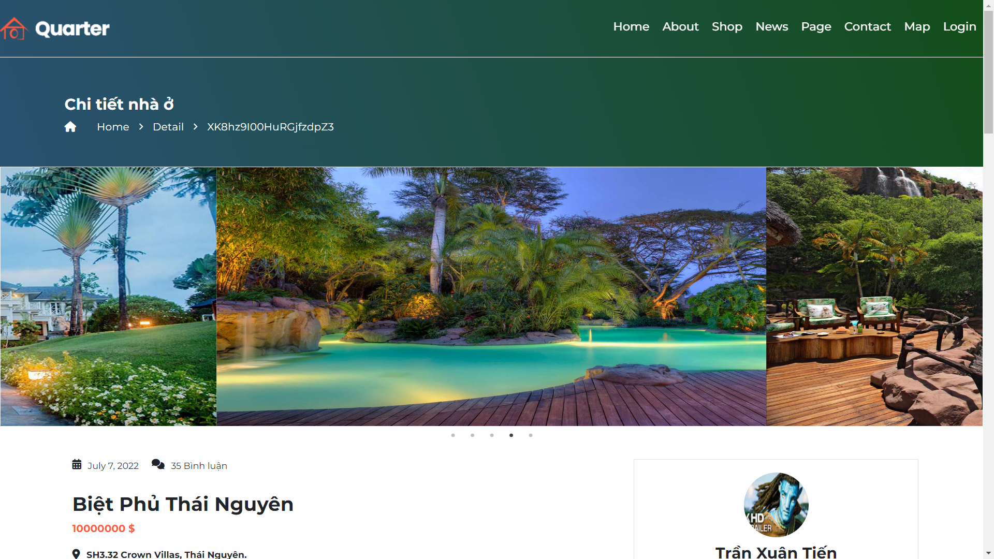

* Dựa vào dữ liệu yêu thích hay đánh giá tốt rồi sắp xếp để lấy được những căn nhà được xếp hạng cao nhất trong cơ sở dữ liệu.

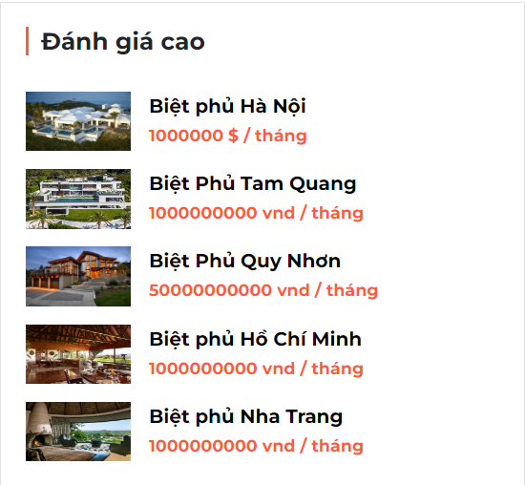

* Dựa vào thời gian đăng bán so với ngày hiện tại gần nhất mà lấy ra được những căn nhà vừa được đăng gần đây.

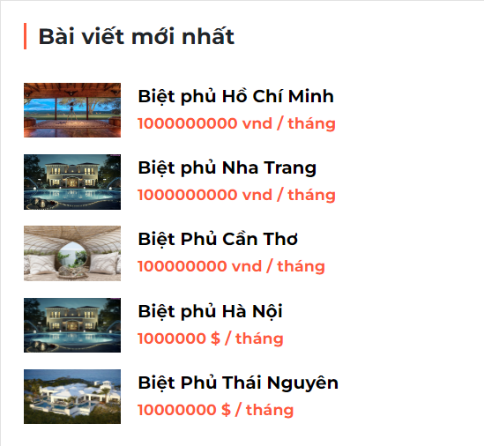

* Khách hàng sẽ được bình luận về ý kiến của mình đối với căn nhà ở đây.21

534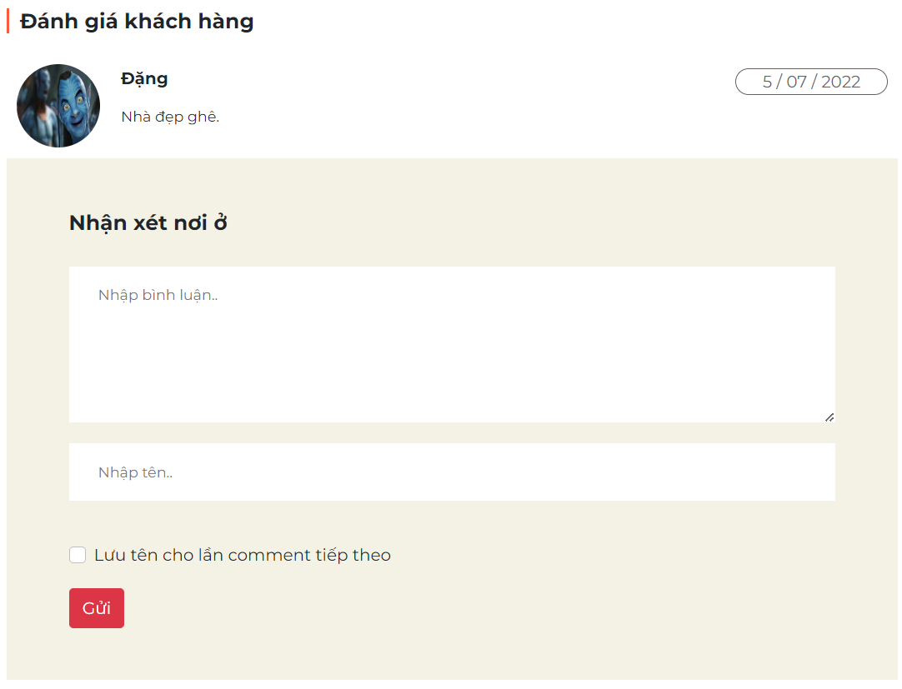

- 1 : Đây là nơi khách hàng sẽ được nhập bình luận mà mình muốn. Và không được nhập quá 100 từ. Sau khi được gửi lên thì sẽ trực tiếp focus lại vào ô này.

- 2 : Nếu như người dùng chưa đăng nhập thì họ sẽ nhập tên vào và không được để trống. Nếu như họ đã đăng nhập thì ô này chắc chắn sẽ có tên mà họ đã đăng ký.

- 3: Nút checkbox sẽ xuất hiện khi người dùng chưa đăng nhập có tác dụng lưu lại tên cho lần comment tiếp theo.

- 4: Sau khi đã nhập bình luận thì người dùng sẽ gửi bình luận lên cơ sở dữ liệu. Sau đó bình luận sẽ hiện lên ở vị trí thứ 5.

* Hiện thông tin của những căn nhà tương tự theo một dữ liệu nào đó như (Vị trí, Thời gian đăng, hay độ yêu thích).

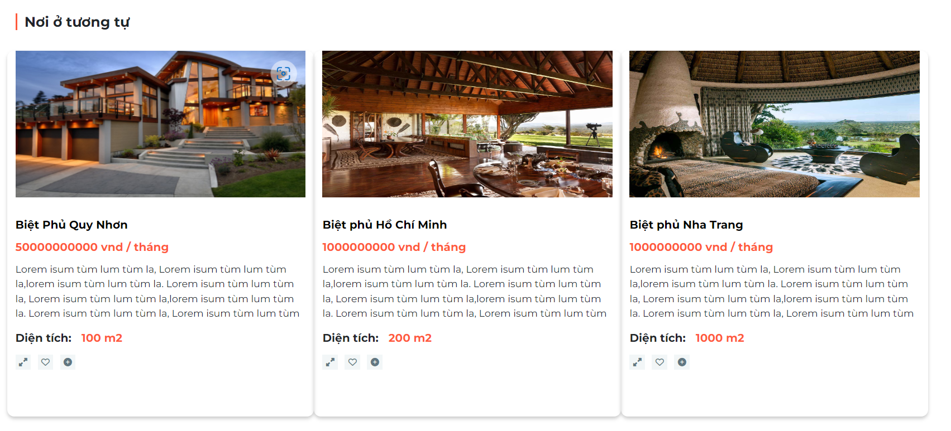

* 1. **Trang đăng nhập.**
* Khi nhấn vào nút login sẽ đến được trang đăng nhập.

53421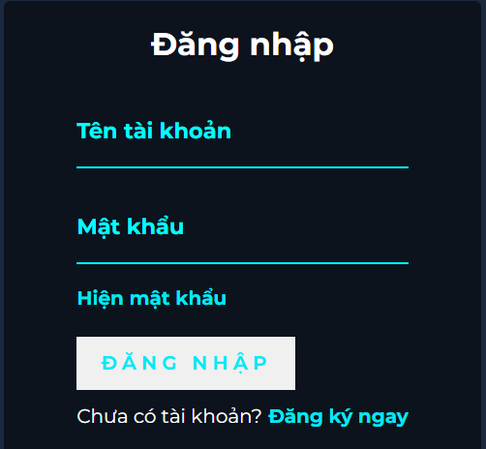

- 1 : Nhập tên đăng nhập.

- 2 : Nhập mật khẩu.

- 3: Dùng để chuyển mật khẩu từ dạng mật khẩu sang dạng văn bản và ngược lại.

- 4: Sau khi nhấn sẽ kiểm tra tên tài khoản và mật khẩu. Nếu như tên đăng nhập với mật khẩu không đúng với dữ liệu trong cơ sở dữ liệu thì hiện thông báo “Tên đăng nhập hoặc mật khẩu không đúng”. Ngược lại, sẽ chuyển tới trang chủ.

- 5: Nếu người dùng chưa có tài khoản thì sẽ chuyển sang trang đăng ký để tạo tài khoản.

* Khi nhấn vào nút đăng ký ngay trên trang đăng nhập sẽ đến được trang đăng ký.

**12**34567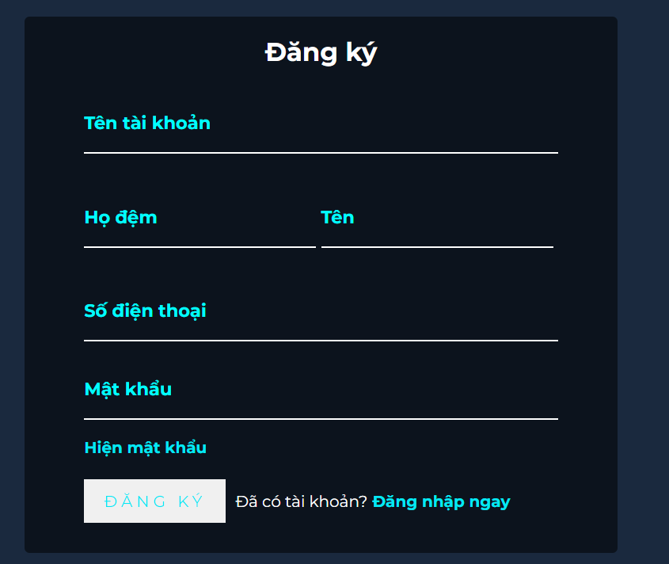

- 1 : Nhập tên đăng nhập. Tên đăng nhập không được để trống, không được viết chữ có dấu, chỉ cho phép dấu “.” và ”_”, dấu không được nằm ở cuối tên và chiều dài không được quá 20 ký tự.

- 2 : Họ đệm và tên được nhập có dấu. Không được nhập ký tự đặt biệt, không được nhập số.

- 3 : Số điện thoại phải nhập số, không được nhập chữ cũng không được nhập ký hiệu và nhập theo đúng số điện thoại của Việt Nam (chỉ được 10 ký tư, chỉ cho phép các đầu số 03, 05, 07, 08, 09).

- 4 : Mật khẩu trong khoảng 8-16 ký tự, có ít nhất 1 chữ in hoa, 1 chữ thường và 1 số.

- 5 : Dùng để chuyển mật khẩu từ dạng mật khẩu sang dạng văn bản và ngược lại.

- 6 : Sau khi nhấn sẽ kiểm tra tên tài khoản. Nếu như tên đăng nhập giống với dữ liệu trong cơ sở dữ liệu thì hiện thông báo “Tên đăng nhập đã tồn tại”. Ngược lại, sẽ thông báo đăng nhập thành công.

- 7 : Nếu như đã có tài khoản thì trờ lại để đăng nhập.